- ПРОЕКТИРОВАНИЕ ОПОРНЫХ УЗЛОВ ВАЛОВ И ОСЕЙ
При проектировании опорных узлов последовательно решаются такие задачи:
1) разработка конструктивной схемы расположения опор и функциональных элементов всего механизма из условий разме-щения звеньев по габаритам в плоских развертках или сечениях;
2) разработка конструктивной схемы продольного замыкания опор, т.е. схемы ограничения осевых смещений валов или блоков на осях;
3) выбор (в особых случаях разработка) подшипников качения,
4) разработка элементов посадочных мест подшипников: определение формы и размеров поверхностей, сопрягаемых с кольцами подшипников; установление допусков на размеры, форму и расположения посадочных поверхностей; установление требований к твердости и шероховатости;
5) разработка элементов смазывания и уплотнения подшипников;
6) пространственная компоновка (свертка) плоских схем и внесение необходимых изменений и уточнений в конструкцию опорных узлов: отработка формы и размеров крышек, выбор деталей крепления крышек, расчет пружин замыкания и др.
1.1. Разработка конструктивной схемы
Используя геометрические расчеты (зубчатых колес, кулачковв и др.), паспортные и исходные данные (для двигателей, потенциометров, концов валов и т.п.), выполнить в масштабе 1:1 габаритные эскизы всех вновь разработанных, принятых или заданных элементов кинематической цепи. На основании кинематической схемы, пользуясь эскизами ее элементов и рекомен-дациями таблицы 1.1 составить необходимое количество плоских компоновочных схем, т.е. схем расположения тех элементов, оси которых могут быть показаны в одной плоскости одной разверткой или в одном сечении (рисунок 1.1).
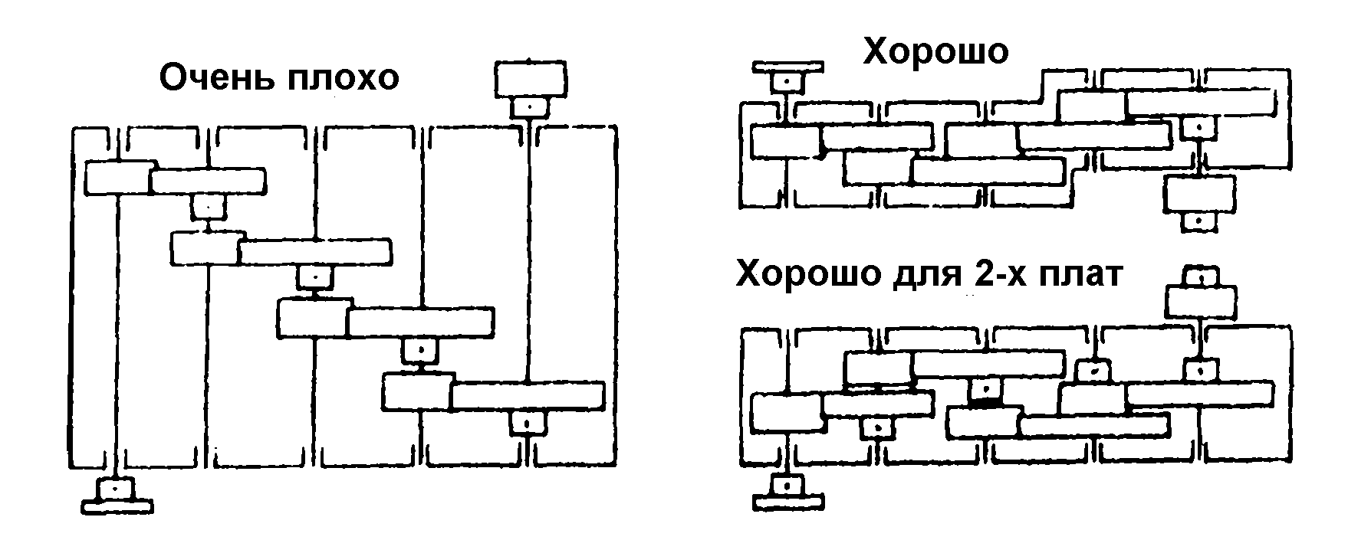
Рис. 1.1. Габаритно-конструктивная компоновка плоской развертки кинемати-ческой цепи редуктора с параллельными осями

Комбинируя варианты схем для отдельных осей (таблица 1.1 или [2, таблица 4.21]), следует:
а) обеспечить заданное относительное расположение входных и выходных звеньв механизма (валов, двигателей и др.);
б) обеспечить расположение подшипников в соответствии с возможностями принятого типа корпуса (для двухплатного, например, корпуса подшипники желательно располагать только в двух плоскостях);
г) исключить накладку размеров (например, венцов зубчатых колес на валики или ступицы) и уменьшить длину валиков, изменяя расположение элементов вдоль оси вращения;
д.) удовлетворить требования по сборке и регулировке, используя варианты с двухконсольным расположением на основе стаканов (см. [2, рис.7.З5]), применяя блочные конструкции зубчатых колес на неподвижных осях и др.

Выбор схемы продольного замыкания опор
Рекомендуемые схемы замыкания опор приведены в таблице 1.2.
Схема 1. Замыкание "в распор". Внутренние кольца подшипников упираются в заплечики вала, наружные - в торцовые поверхности корпусных деталей. Необходимый осевой зазор (натяг) в зависимости от допуска на его значение (таблица 1.3) обеспечивается:
а) замыкающим размером сборочной размерной цепи вал - корпус и его предельными отклонениями методом полной или неполной взаимозаменяемости. Применять для изделий крупносерийного и массового производства или при допуске зазора более 0,1 мм;
б) методом пригонки, т.е. доработкой при сборке высоты торцового уступа крышек (схема I.I, поз.2) или толщины простановочных колец (схема 1.2, поз.2). Применять при допуске осевого зазора вала в подшипниках 10...30 мкм;
в) методом регулировки - набором прокладок (колец) по толщине (схема 1.3, поз.2). Применять при допуске зазора более 30 мкм;
г) методом регулировки - смещением наружных колец подшипников резьбовыми пробками (схема 1.4, поз.2). Применять при допуске осевого зазора (натяга) менее 15 мкм и при любом значении допуска, когда необходима регулировка положения вала вдоль его оси или периодическая регулировка зазора или натяга

Таблица 1.1
1.Базовые схемы для формирования конструкции опорных узлов редукторов и передаточных механизмов
В двухплатных корпусах и стойках |  | В одноплатных корпусах и стаканах
о о  о о | о о  о о | о о  о о | о о  о о
2.Вспомогательные схемы для формирования конструкции опор связей, сателлитов, ограничителей, отводов и т.п.
о о  о о | о о  о о | О О  О О | о о  о о
Примечание: Полная сетка возможных вариантов схем опор-ных узлов валов и осей приведена в [2]. Если на валу или оси необхо-димо установить более двух функ-циональных элементов, возможные варианты схем строятся на основе приведенных двухэлементных.1.2.

В технических требованиях сборочных чертежей в зависимости от принятого метода ограничения осевой игры вала делается запись по форме:
для метода полной взаимозаменяемости - "Осевой зазор в опорах валов поз.___ (0,03...0,0б мм). Контролировать по смеще-нию торца вала при осевой нагрузке 5 Н";
для метода пригонки - "Осевой зазор в подшипниках валов поз. ___ (-0,01...0,02 мм) обеспечить доработкой толщины простановочных колец поз. ___.
для методов регулировки - "Осевой зазор в опорах вала поз.__ (0,02...0,06 мм) обеспечить подбором толщины колец поз,__" или "Осевой натяг в подшипниках валов поз.____(0,005.. .0,01 мм) обеспечить перемещением резьбовых пробок поз.__. Контрольное смещение вала при осевой нагрузке 10 Н в пределах 0,002.. .0,004 мм". •
Схема 2. Замыкание обеспечивается внутренними уступами расточек в корпусе (схема 2.1) или распорным кольцом (схема 2.2, поз.1) и торцами двух наружных элементов, закрепляемых на валу. Необходимый осевой зазор или натяг достигается сме-щением внутренних колец подшипника гайками (схема 2.1, поз.2), упорными кольцами (схема 2.3, поз.2) или ступицами зубчатых колес, муфт и др. (схема 2.4). В технических требованиях записывают: "Осевой зазор в опорах валов поз.__ (0,02...0,04 мм) обеспечить перемещением упорных колец поз._. Кольца заштифтовать после контрольной проверки редуктора по моменту трения".
Схема 3. Замыкание на одной опоре. Опору с двумя подшипниками нужно замыкать по схеме 1 или 2. Толщина колец между подшипниками 0,5...1,5 мм. Подшипник плавающей опоры фиксировать закреплением только внутреннего кольца; если используется подшипник с цилиндрической дорожкой качения (серия 640000), закрепляют оба кольца подшипника (схема 3.2).
Схема 4. Замыкание каждой опоры осуществляют только по схеме 1. Стакан плавающей опоры устанавливать в корпусном отверстии с натягом 0,002...0,006 мм индивидуальной подгонкой или используя метод групповой взаимозаменяемости. В техни-ческих требованиях дополнительно к записи, соответствующей схеме 1, указывают: "Стакан поз.___ в отверстие корпуса установить с натягом (0,003...0,006 мм). Допускается доработка поверхности стакана (R_{a} 0,32)".
Схема 5. Осевой зазор устраняется перемещением шариковой пяты при контролируемом усилии замыкания. Пример записи в технических требованиях: "Осевой зазор в опорах вала поз.__ не допускается. Устранить перемещением упора регули-ровочным винтом поз.__ ".
Таблица 1.2
Схема 1 |  |  | Схема 2
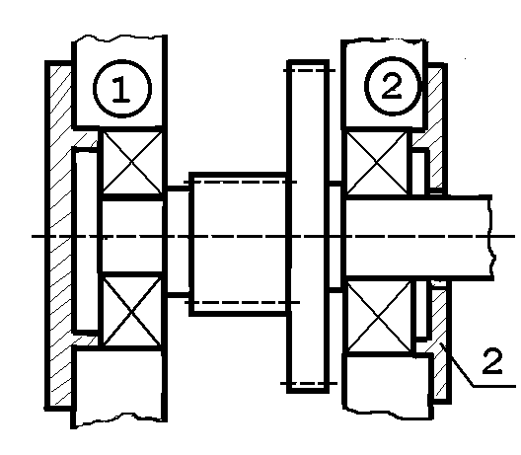 | 1.1. Для двухплатных, литых закры-тых и открытых корпусов, для сбо-рок в двухопорных стойках на пли-те. Для всех типов подшипников. Регулирование осевого зазора дости-гается подрезкой торцов выступов крышек поз. 2. |  | Для одноплатных корпусов и во всех случаях, когда опоры монтируются в коротких стаканах. Для всех основных типов подшипников. Осевой зазор уста-навливается смещением внутренних колец подшипников любым способом. | 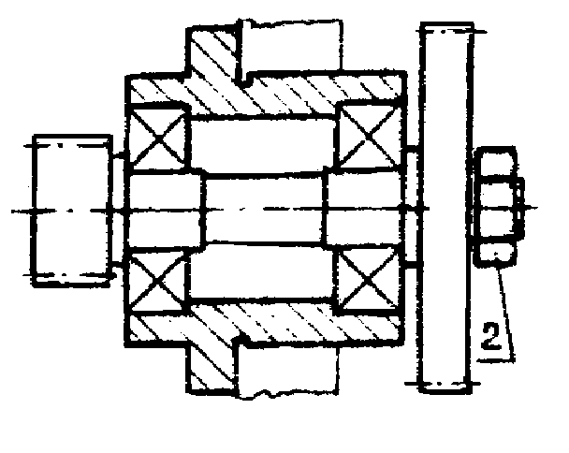
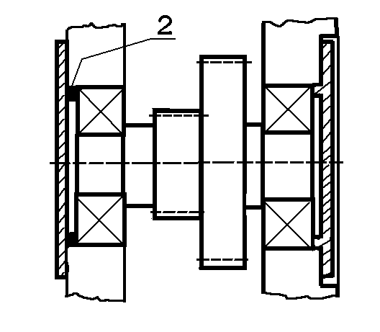 | 1.2. То же, по условиям применения. Необходимый зазор устанавливается доработкой толщины колец поз. 2 или подбором их толщины. Крыш-ки могут быть утопленными, иметь отверстия для выхода вала, уплотни-тели, смазочные полости. |  | 2.2. То же, по применению, но ограни-чение смещения колец в стакане или в отверстии корпуса осуществляется рас-порными кольцами поз.1, которые фик-сируются в отверстии штифтами, сто-порными винтами и др. | 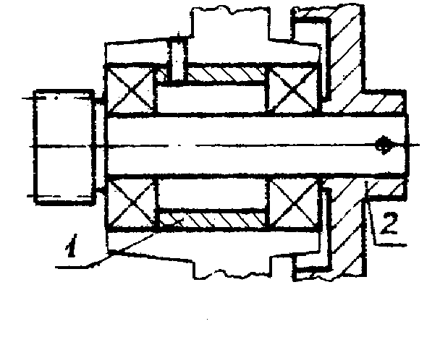
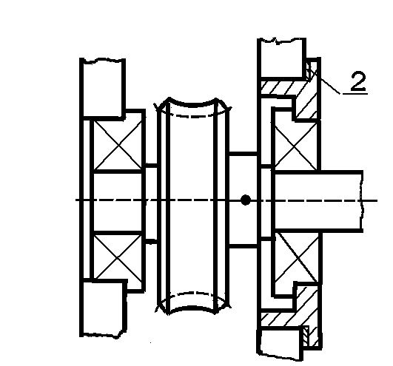 | 1.3. То же, по применению, но кон-струкция основана на применении подшипников типа 840ооо, 860ооо или 880ооо по ГОСТ 10058-75 с упорным бортом. Зазор регулируют либо прокладками поз.2, смещением стоек на плите, либо ступицы на внутреннее кольцо |  | 2.3. Для формирования двухопорного узла на неподвижной оси, для установ-ки сателлитов планетарных механиз-мов и др. Зазор или натяг в подшипни-ках устанавливается смещением коль-ца поз. 2. либо всей оси на корпусную деталь. | 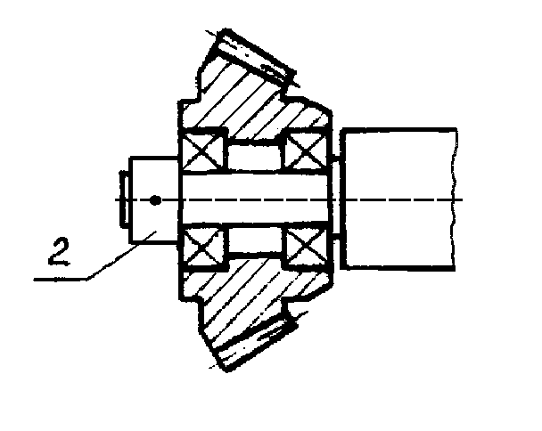
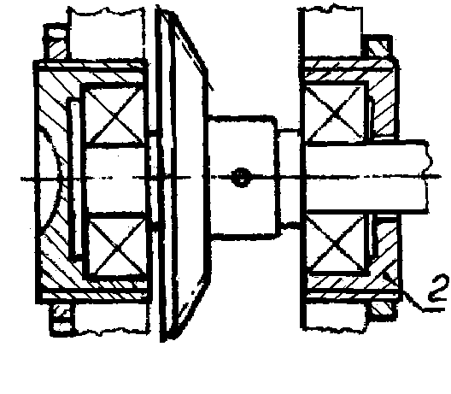 | 1.4. То же, по условиям применения (см. схему 1.1.). Необходимый осе-вой зазор или натяг может быть ус-тановлен с большой точностью резь-бовыми пробками поз.2. Схема поз-воляет регулировать продольное по-ложение функциональных элементов. |  | 2.4. По применению и регулированию осевого зазора схема аналогична схеме 2.2, но конструктивно основана на при-менении подшипников с упорным бор-том по ГОСТ 10058-75. Конструктивно и технологически - очень простая схема | 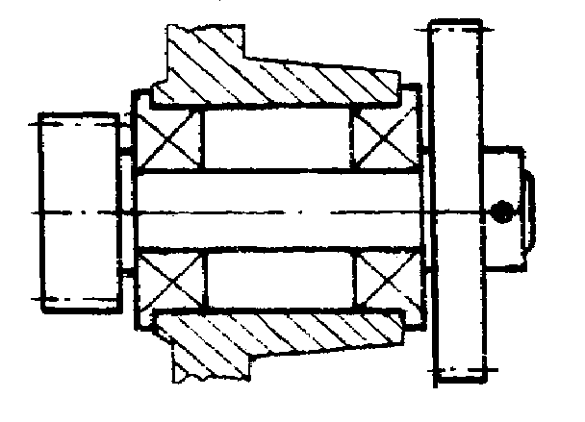
Схема 3
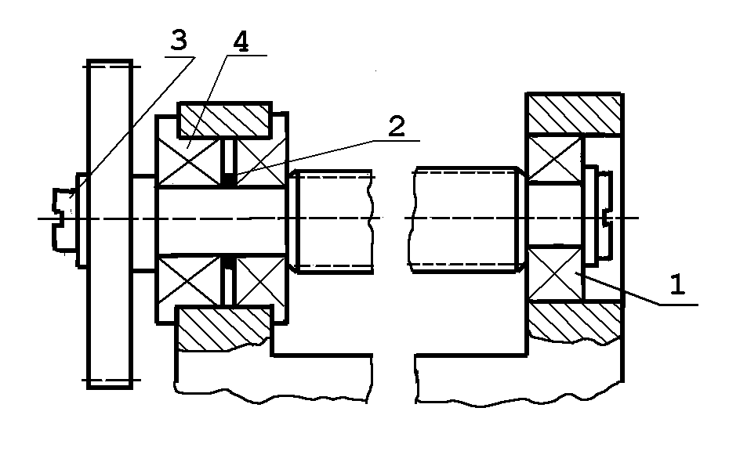 |  | 3.1. Для валов, винтов и др. большой длины при значительных перепадах температуры эксплуатации. Подшипники поз. 4 узла замыкания - типа о84оо, о660ооо, о88ооо с упорным бортом, плавающей опоры – типа 0ооо или 06оооо, 000ооо по ГОСТ 7242-70 с уменьшенными радиальными зазорами. Зазор устанавливается подбором или доработкой толщины колец поз.2
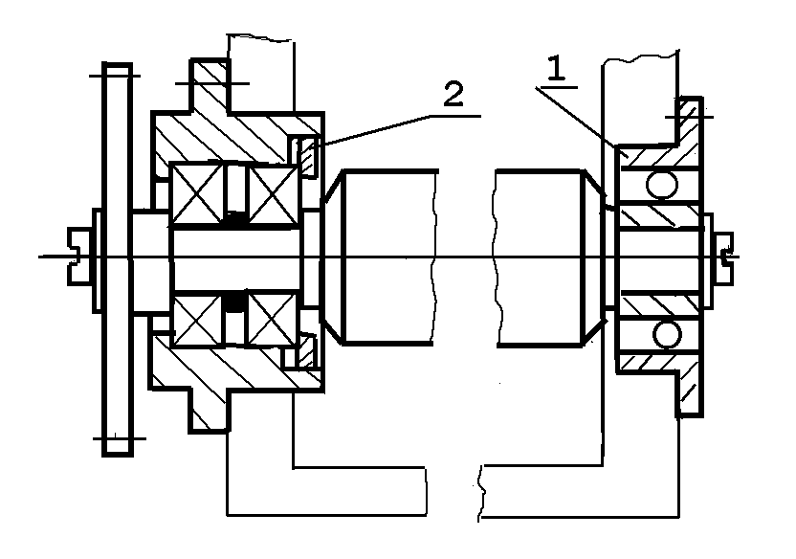 |  | 3.2. Применение то же. В замыкающей опоре используются подшипники типа Оооо ГОСТ 8338-75 или 6ооо ГОСТ 831-75; для плавающей - подшипник с цилиндриче-ской дорожкой качения внутреннего кольца типа 64ооо ГОСТ 10058-75. Для креп-ления этот подшипник имеет фланец с отверстиями. Опора замыкания собрана в стакане, зазор регулируется резьбовым кольцом поз.2
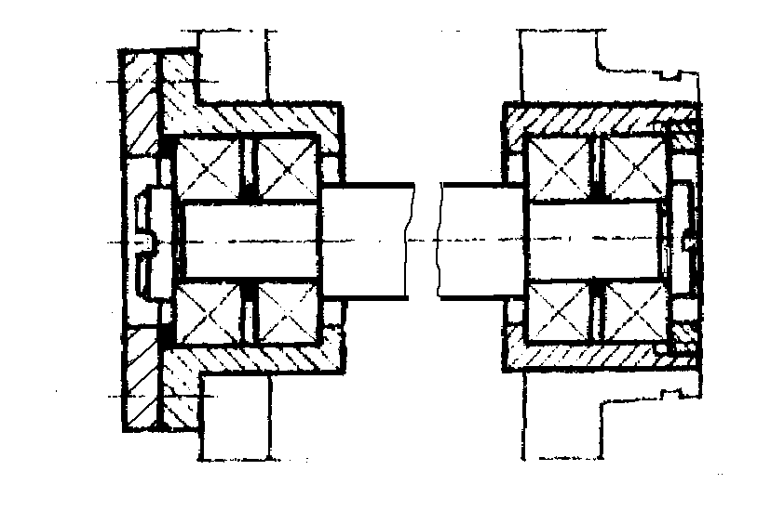 |  | Схема 4. В условиях применения схемы замыкания 3, когда не допускается радиаль-ный зазор в плавающей опоре, одиночный подшипник заменяется плавающим стаканом с двумя подшипниками, замкнутыми внутри стакана по схеме 1. Подшип-ники типа 0ооо или 6ооо. Внутренние кольца по оси стягивают до отказа. Осевой зазор в каждой паре обеспечивается смещением наружных колец подшипников любым методом.
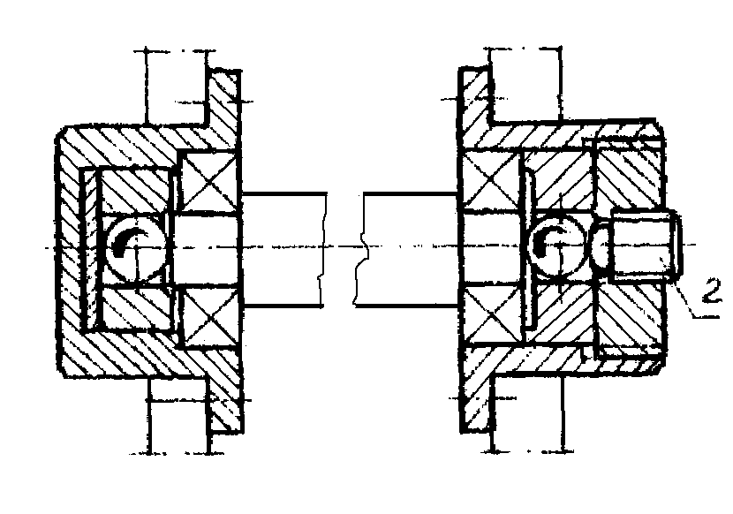 |  | Схема 5. Для валов счетно-решающих механизмов и в других случаях, когда необходимо полностью устранять осевой зазор, сохраняя минимальные потери на трение. В опорах используются радиальные подшипники типа Оооо 5-го или 4-го класса точности с уменьшенными радиальными зазорами. Опоры формируют в стаканах. Осевой зазор устраняется специальным винтом-упором поз. 2;
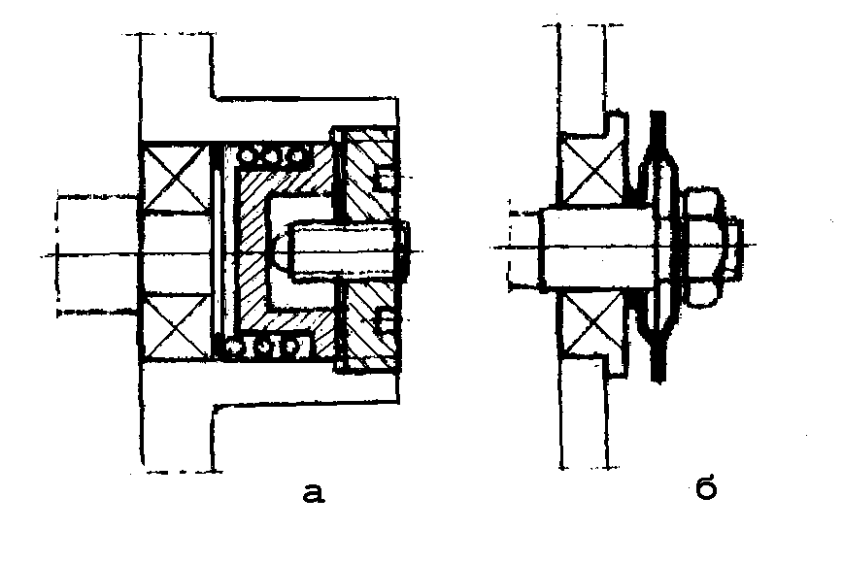 |  | Схема 6. Когда необходимо обеспечить постоянное значение осевого натяга во всем температурном диапазоне эксплуатации, в схемах замыкания 1 или 5 кинематическое замыкание заменяют силовым: кольцо менее нагруженного подшипника замыкается на вал (для схемы 2) или на корпус (для схемы 1) через упругую связь - пружину, упругую крышку и др.

Схема 6. Необходимое усилие замыкания обеспечивается пружиной. Схема является вариантом любой из пяти ранее рассмотренных схем, при котором кинематическое замыкание заменяется силовым. В технических требованиях записывают: "Усилие замыкания подшипников вала поз.___ (4±0,5 Н) установить смещением резьбовой пробки поз.__. Контролировать по началу смещения торца вала".
Конструктивные схемы узлов с поперечной и комбинированной базами можно выбирать по [2, рис.4.21 и 4.23].

1.3. Выбор подшипников качения.
Подшипники качения выбирают с учетом всех требований, предъявленных к подшипниковым узлам проектируемого изделия [2].
Исходный критерий – относительная частота вращения подвижного кольца подшипника: если она меньше 1 об/мин, под-шипники выбирают по статической грузоподъемности (ГОСТ 18854-82), если равна 1 об/мин или больше - по динамической грузоподъемности (ГОСТ 18855-82).
Приступая к выбору подшипников, следует детально изучить стандарты с общим наименованием "Подшипники качения", в частности:
ГОСТ 24955-81. Термины и определения. | ГОСТ 3325-85. Поля допусков посадочных мест валов и отверстий. Посадки.
ГОСТ 3395-75. Типы и конструктивные разновидности | ГОСТ 20226-82 Заплечики для установки подшипников качения.
ГОСТ 520-89. Технические требования | ГОСТ 25256-82 Допуски. Термины и определения.
ГОСТ 3189-75. Система условных обозначений. | ГОСТ 18854-82 Методы расчета статической грузоподъемности.
ГОСТ 3478-79. Основные размеры. | ГОСТ 18855-82 Методы расчета динамической грузоподъемности.
ГОСТ 24810-8I. Зазоры. Размеры | ГОСТ 20918-75 Методы расчета предельной частоты вращения.

Выбор подшипников по статической грузоподъемности по ГОСТ 18854-82 затруднений не вызывает.
Приведенная далее последовательность выбора подшипников по динамической грузоподъемности применима для всех типов радиальных и радиально-упорных шари-коподшипников. В более общих случаях руководствоваться [1, 2].
Исходные данные для выбора типоразмеров подшипников:
а) принятая конструкция узла (см. таблица 1.2);
б) значения и направления внешних нагрузок на опоры и вал;
r) монтажные и эксплуатационные требования (осевой зазор вала, температура, ударно-вибрационные параметры и др.);
д) диаметры вала в зоне установки подшипников;
и) материалы вала и корпуса.
Последовательность выбора подшипников.
Выбрать основной тип подшипника по таблице 1.4. В исходной схеме обозначения подшипника по ГОСТ 3189-75.
XX - ХХХХХХХ. XX …
записать обозначение принятого типа (0; 1 или 6).
Пример 1; Двухопорный гладкий вал (d_{в} = 6 мм), конструктивная схема 1.3; ради-альная нагрузка правой опоры Q₂ = 35 Н, левой – Q₁=40 H; осевая A= 13 Н направлена на опору 2, осевой люфт(30...60 мкм) и другие данные (см. далее).
По таблице 1.4 приняты радиальные однорядные шариковые подшипники (тип 0). Обозначение принимает вид
XXX – ХXХ0ХХХ. XX ...
2. Выбрать конструктивную разновидность основного типа подшипника;
в обозначении подшипника записать знаки разновидности:
XXX - XXXXXXX. XX ...
Использование разновидностей основного типа по ГОСТ 3395-79 (с уплотне-ниями, с упорным бортом и др.) упрощает конструкцию узла, повышает его надеж-ность и точность (см. табл.1,2 и 1.4).
Конструктивные разновидности 00, 03, 04, 07 радиально-упорных подшипников отличаются номинальным углом контакта и конструкцией колец.
К примеру 1. Принятая ранее схема замыкания (схема 1.3) конструктивно фор-мируется с использованием радиальных подшипников с упорным бортом и двумя за-щитными шайбами по ГОСТ 10058-75 (разновидность 88оооо). Обозначение подшипника принимает вид ХХ - X880ХXX. ХХ…
Таблица 1.3-Ориентировочные данные для назначения сборочного осевого смещения вала в подшипниках.
Зазоры и допуски в мкм.
Элемент узла, определяющий уровень требований к осевому смещению вала в подшипниках |  |  | Группа механизма по требованиям к зазору
 |  |  | А |  |  |  | Б |  |  |  | В
 |  |  | G_{ao} | T_{G} | G_{a} |  | G_{ao} | T_{G} | G_{a} |  | G_{ao} | T_{G} | G_{a}
 |  |  | G_{ao} | T_{G} | min | max | G_{ao} | T_{G} | min | max | G_{ao} | T_{G} | min | max
Цилиндрические прямозубые колёса |  |  | 40-60 | 30 | 0 | 100 | 4 | 10 | - 4 | 10 | 6 |  | 2 | 10
Цилиндрические косозубые и винто-вые колёса |  | Нереверсивные | 40-60 | 0 | 0 | 80 | 4 | 10 | -4 | 10 |  |  | 2 | 10
 |  | Реверсивные. | 20-40 | 20 | 0 | 60 | 4 | 8 | .-4 | 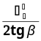 |  |  | 2
Конические прямозубые колёса |  |  | 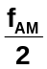 |  | 0 | f_{АМ} | 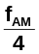 |  | -4 |  |  |  | 2
Червячные колёса |  |  |  |  | 0 | f_{xr} | 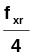 |  | -4 |  |  |  | 2
Червяки |  | Нереверсивные | 20-40 | 20 | 0 | 60 | 6 | 2 | -2 | 10 | 6 | 6 | 2 | 10
 |  | Реверсивные. | 10-30 | 10 | 0 | 40 | 22 | 4 | -2 | 4 |  |  | 2 | 6
Винты ходовые |  |  | 10-30 | 10 | 0 | 0
Осевые кулачки с замыканием | Силовым |  | 10-30 | 20 | 0 | 40 | 4 | 10 | 0 | 10 | 6 | 6 | 2 | 10
Осевые кулачки с замыканием | Кинематическим |  | 6-12 | 10 | -4 | 16 | 2 | 6 | -2 | 8 | 4 | 4 | 2 | 8
Радиальные кулачки с замыканием | Силовым |  | 20-40 | 20 | 0 | 60 | 4 | 10 | 0 | 10 | 6 | 6 | 2 | 10
Радиальные кулачки с замыканием | Кинематическим |  | 4-8 | 10 | -4 | 16 | 0 | 4 | -4 | 4 | 4 | 4 | 2 | 6
Маховики стабилизаторы скорости |  |  | - | - | - | - | 2 | 4 | 0 | 4 | 2 | 4 | 2 | 6
Обозначения: А - механизмы, к которым не предъявляются специальные требования (к кинематической точности и моменту трения в опорах)
Б - механизмы, к которым предъявлены требования (прежде всего, к кинематической точности); высоко-скоростные валы (n≥10 об/мин) всех групп механизмов;
В - механизмы, которые одновременно должны иметь и достаточно высокую кинематическую точность, и малые потери на трение в опорах;
G_{ao}- оптимальный зазор или натяг (знак "-");
f_{АМ} - предельное осевое смещение зубчатого венца конического колеса по ГОСT 9368-81(модуль меньше 1 мм) или ГОСТ 1758-81 (модуль равен или больше 1 мм);
f_{xr}- смещение средней плоскости червячного колеса, допускаемое по ГОСТ 3675-81 или ГОСТ 9774-81;
T_{G} допуск сборочного зазора;
G_{amin}, G_{amax}- предельные значения эксплуатационного зазора (натяга);
F‘_{I} -допуск на кинематическую погрешность зубчатого колеса, определяемый по ГОСТ 9178-81 или
ГОСТ 1643-81
β - угол наклона зубьев косозубых колес;

3. Выбрать размер внутреннего диаметра подшипника d из размерного ряда по ГОСТ 3478-79 или таблице 1.5, принимая его равным диаметру вала d_{в} или меньше на 1…3 мм в зависимости от принятой схемы замыкания и конструкции узла; в схеме обозначения заполнить знаки внутреннего диаметра (табл. 1.5):
XXX – ХХХХХХХ. ХХ ... при d<10 ми,
XXX - ХХХХХХХ. ХХ ... при d ≥10 мм.
Если диаметр вала не рассчитывался, а ступицы зубчатых колес на валу закрепляются штифтами, d и d_{в} можно выбирать по таблице 1.6.
Выбирая d, следует учитывать ограниченность номенклатуры подшипников массового изготовления для принятого типа.
Обозначение подшипников принимает вид
ХХ – Х8800X4. XX ...

Таблица 1.4 - Выбор основного типа подшипников для опор малогабаритных механизмов приборов
Характеристика нагружения вала |  | Частота вращения10³, об/мин | Подшипник |  | Примеры элементов, нагружающих вал
 |  | Частота вращения10³, об/мин | Тип | Класс точно-сти, не ниже | Примеры элементов, нагружающих вал
Вал нагружен только радиальными внешними силами Q_{r} |  | <10 | 0ooо | Р0 | Цилиндрические прямозубые колёса, радиальные кулачки, поводковые муфты, шкалы, рычаги и т.п.
 |  | ≥10 | 0ooо | Р6
Вал нагружен ради-альными и осевой силами при:  A ≤ 0,35Q_{r} |  | <10 | 0ooo | P0 | Конические, косозубые цилиндрические и однозаходные червячные колёса, контактные торцевые кольца
 |  | ≥10 | 0ooo (6ооо) | P6
Вал нагружен ради-альными Q_{r} и осевой силами при:  0,35Q_{r} < A ≤Q_{r} |  | <10 | o6000 | PO | То же и винты ходовые, червяки и червячные колёса
 |  | ≥10 | 36ooo  (6000) | P6 | То же и винты ходовые, червяки и червячные колёса
То же, при  Q_{r} < A ≤10Q_{r} |  | <10 | 36000 (6000) | PO | Конические зубчатые колёса, червяки, винты ходовые, осевые кулачки, кулачковые муфты
 |  | ≥10 | 46000 | P6
Вертикальные валы | с чисто осевой односторонней нагрузкой | <10 | 0oоo+  +6oоo | P6 | Маховики, опорные диски регистраторов, лимбы, кодовые диски на вертикальных валах и т.п.
Вертикальные валы | с чисто осевой односторонней нагрузкой | ≥10 | 0oоo+  +6oоo | P5
Вертикальные валы | С осевым и радиальным нагружением | <5 | 6000+ +6ooo | P6 | То же, но установленные на одном валу с зубчатыми или фрикционными колёсами.
Вертикальные валы | С осевым и радиальным нагружением | ≥5 | 6000+ +6ooo | Р5
При длине опорной базы валика l > 12d_{в} и относительно боль-ших радиальных наг-рузках, а также во всех случаях, когда трудно обеспечить соосность посадоч-ных отверстий кор-пуса для установки подшипников, сле-дует применять ша-рикоподшипники типа 1ooo (радиаль-ные сферические двухрядные).

Примечание. При больших осевых нагрузках валов силовых механизмов взамен радиально-упорных подшипников (тип 6ооо) для диаметров больше 9 мм можно применять упорные (тип 8ооо) совместно с 0ооо.

4. Определить расчетную долговечность подшипников, млн.об.:
L_{na}= L_{h}•n•60/10⁶, (1.1)
где L_{h}-заданная продолжительность работы подшипника в течение срока службы изделия, часов;
n-частота относительного вращения колец подшипника, об/мин; при n= 1...10 об/мин принимать n = 10 об/мин.
К примеру 1. Задано L_{h}=20000 ч; n=850 об/мин. По (1.1) L_{na}=2000085060/10⁶=1020 млн. об.
5. Определить базовую долговечность подшипников
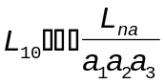 (1.2)
где a₁- коэффициент коррекции по надежности (таблица 1.7);
a₂ – коэффициент, учитывающий изменение характеристик материала; для стандартных подшипников a₂=1;
a₃- коэффициент, учитывающий условия условия эксплуатации (таблица1.8):
а₃=1/(К_{Б}К_{Т})³ (1.3)

Таблица 1.5 - Технические характеристики шарикоподшипников
Серия по Dxd | Серия по ширине для типа |  |  |  |  |  |  | Размеры, мм |  |  |  |  |  |  |  | Грузопо-дъёмность, Н |  | [n]*10³,об/мин
Серия по Dxd | Х000ооо | Х840ооо | Х860ооо | Х880ооо | Х060ооо | Х080ооо | Х006ооо | d | D | B |  | r | D_{F} | B_{F} |  | C_{r} * | C_{0r}* | [n]*10³,об/мин
 |  |  |  |  |  |  |  |  |  | Защитные шайбы |  | r | D_{F} | Защитные шайбы |  | C_{r} * | C_{0r}* | [n]*10³,об/мин
 |  |  |  |  |  |  |  |  |  | нет | есть | r | D_{F} | нет | есть | C_{r} * | C_{0r}* | [n]*10³,об/мин
82 | - | 1 | 3 | 3 | - | - | - | 2 | 5 | 1,5 | 2,3 | 0,2 | 6,1 | 0,5 | 0,61 | 100 | 61 | 31
8/2,5 | - | 1 | 3 | 3 | - | - | - | 2,5 | 6 | 1,8 | 2,6 | 0,3 | 7,1 | 0,5 |  | 200 | 120 | 31
83 | 2 | 1 | 3 | 3 | - | - | 2 | 3 | 7 | 2,5 | 3 | 0,3 | 8,1 | 0,5 |  | 340 | 130 | 31
84 | 1 | 1 | 3 | 3 | - | - | 2 | 4 | 9 | 2,5 | 4 | 0,3 | 10,3 | 0,6 | 1,0 | 415 | 186 | 25
85 | 1 | 1 | 3 | 3 | - | - | - | 5 | 11 | 3 | 5 | 0,3 | 12,5 | 0,8 | 1,0 | 480 | 200 | 25
86 | 1 | 1 | 3 | 2 | - | - | 6 | 6 | 13 | 3,5 | 5 | 0,3 | 15,0 | 1,0 | 1,1 | 600 | 250 | 25
87 | 1 | - | - | - | - | - | - | 7 | 14 | 3,5 | - | 0,3 | - | - | - | 800 | 300 | 25
88 | 1 | - | - | - | - | - | - | 8 | 16 | 4 | - | 0,4 | - | - | - | 963 | 490 | 25
89 | 1 | - | - | - | - | - | - | 9 | 17 | 4 | - | 0,4 | - | - | - | 980 | 500 | 25
800 | 1 | - | - | - | - | - | - | 10 | 19 | 5 | - | 0,5 | - | - | - | 1000 | 510 | 25
801 | 1 | - | - | - | - | - | - | 12 | 21 | 5 | - | 0,5 | - | - | - | 1050 | 580 | 25
802 | 1 | - | - | - | - | - | - | 15 | 24 | 5 | - | 0,5 | - | - | - | 1435 | 830 | 20
803 | 1 | - | - | - | - | - | - | 17 | 26 | 5 | - | 0,5 | - | - | - | 1800 | 900 | 20
804 | 1 | - | - | - | - | - | - | 20 | 32 | 7 | - | 0,5 | - | - | - | 2300 | 1000 | 16
805 | 1 | - | - | - | - | - | - | 25 | 37 | 7 | - | 0,5 | - | - | - | 2830 | 1980 | 12
806 | 1 | - | - | - | - | - | - | 30 | 42 | 7 | - | 0,5 | - | - | - | 3400 | 2500 | 12
91 | 1 | 1 | 3 | 3 | - | - | 1 | 1 | 4 | 1,6 | 2,3 | 0,2 | 5,0 | 0,5 | 0,6 | 195 | 29 | 31
9/1,5 | 1 | 1 | 3 | 3 | - | - | - | 1,5 | 5 | 2,0 | 2,6 | 0,3 | 6,5 | 0,6 | 0,8 | 200 | 30 | 31
92 | 1 | 1 | 3 | 3 | - | - | 1 | 2 | 6 | 2,3 | 3,0 | 0,3 | 7,5 | 0,6 | 0,8 | 210 | 88 | 31
9/2,5 | 1 | 1 | 3 | 3 | - | - | - | 2,5 | 7 | 2,5 | 3,5 | 0,3 | 8,5 | 0,7 | 0,9 | 300 | 120 | 31
93 | 1 | 1 | 3 | 3 | 3 | 3 | 1 | 3 | 8 | 3 | 4 | 0,3 | 9,5 | 0,7 | 0,9 | 430 | 196 | 31
94 | 1 | 1 | 1 | 1 | 1 | 1 | 1 | 4 | 11 | 4 | 4 | 0,3 | 12,5 | 1 | 1 | 730 | 340 | 31
95 | 1 | 1 | 1 | 1 | 1 | 1 | 1 | 5 | 13 | 4 | 4 | 0,4 | 15 | 1 | 1 | 830 | 390 | 31
96 | 1 | 1 | 1 | 1 | 1 | 1 | 1 | 6 | 15 | 5 | 5 | 0,4 | 17 | 1,2 | 1,2 | 1130 | 558 | 31
97 | 1 | 1 | 1 | 1 | 1 | 1 | 1 | 7 | 17 | 5 | 5 | 0,5 | 19 | 1,2 | 1,2 | 1540 | 774 | 25
98 | 1 | 1 | 1 | 1 | 1 | 1 | 1 | 8 | 19 | 6 | 6 | 0,5 | 22 | 1,5 | 1,5 | 1710 | 880 | 25
99 | 1 | - | - | - | 1 | 1 | 1 | 9 | 20 | 6 | 6 | 0,5 | - | - | - | 2050 | 1040 | 25
900 | 1 | - | - | - | - | - | 1 | 10 | 22 | 6 | - | 0,5 | - | - | - | 2570 | 1290 | 25
901 | 1 | - | - | - | - | - | - | 12 | 24 | 6 | - | 0,5 | - | - | - | 2570 | 1290 | 25
902 | 1 | - | - | - | - | - | - | 15 | 28 | 7 | - | 0,5 | - | - | - | 2680 | 1480 | 20
903 | 1 | - | - | - | - | - | - | 17 | 30 | 7 | - | 0,5 | - | - | - | 2790 | 1640 | 20
904 | 1 | - | - | - | - | - | - | 20 | 37 | 9 | - | 0,5 | - | - | - | 5030 | 3050 | 16
16 | 0 | - | - | - | - | - | 0 | 6 | 17 | 6 | - | 0,5 | - | - | - | 1900 | 800 | 25
17 | 0 | - | - | - | 0 | 0 | 0 | 7 | 19 | 6 | 6 | 0,5 | - | - | - | 2190 | 1150 | 25
18 | 0 | - | - | - | 0 | 0 | 0 | 8 | 22 | 7 | 7 | 0,5 | - | - | - | 2540 | 1350 | 25
19 | 0 | - | - | - | 0 | 0 | 0 | 9 | 24 | 7 | 7 | 0,5 | - | - | - | 3000 | 1500 | 25
100 | 0 | - | - | - | - | - | 0 | 10 | 26 | 8 | - | 0,5 | - | - | - | 3530 | 1960 | 25
23 | 0 | 0 | 0 | 0 | 0 | 0 | 0 | 3 | 10 | 4 | 4 | 0,3 | 11,5 | 1,0 | 1,0 | 490 | 215 | 31
24 | 0 | 0 | 0 | 0 | 0 | 0 | 0 | 4 | 13 | 5 | 5 | 0,4 | 15,0 | 1,0 | 1,0 | 902 | 420 | 31
25 | 0 | 0 | 0 | 0 | 0 | 0 | 0 | 5 | 16 | 5 | 5 | 0,5 | 18 | 1,0 | 1,0 | 1470 | 740 | 31
26 | 0 | 0 | 0 | 0 | 0 | 0 | 0 | 6 | 19 | 6 | 6 | 0,5 | 22 | 1,5 | 1,5 | 2160 | 1150 | 25
27 | 0 | - | - | - | 0 | 0 | 0 | 7 | 22 | 7 | 7 | 0,5 | - | - | - | 2500 | 1350 | 25
28 | 0 | - | - | - | 0 | 0 | 0 | 8 | 24 | 8 | 8 | 0,5 | - | - | - | 2500 | 1350 | 25
34 | 0 | - | - | - | 0 | 0 | - | 4 | 14 | 5 | 5 | 0,5 | - | - | - | 1450 | 740 | 31
35 | 0 | - | - | - | 0 | 0 | - | 5 | 19 | 6 | 6 | 0,5 | - | - | - | 2120 | 1150 | 25

Значения С_{r} и С_{0r} - ориентировочные.
Примечания:1. Для подшипников типов 840ооо, 860ooo и 880ооо серий 95…98 r=0,3 мм
2. Подшипники, отмеченные знаком “+”, изготавливаются класса точности Р6, а выделенные знаком « - « в графе серий по ширине - по специальным заказам.

Обозначения размеров, размерных серий и знаков условного обозначения подшипников соответствуют приведенной схеме:
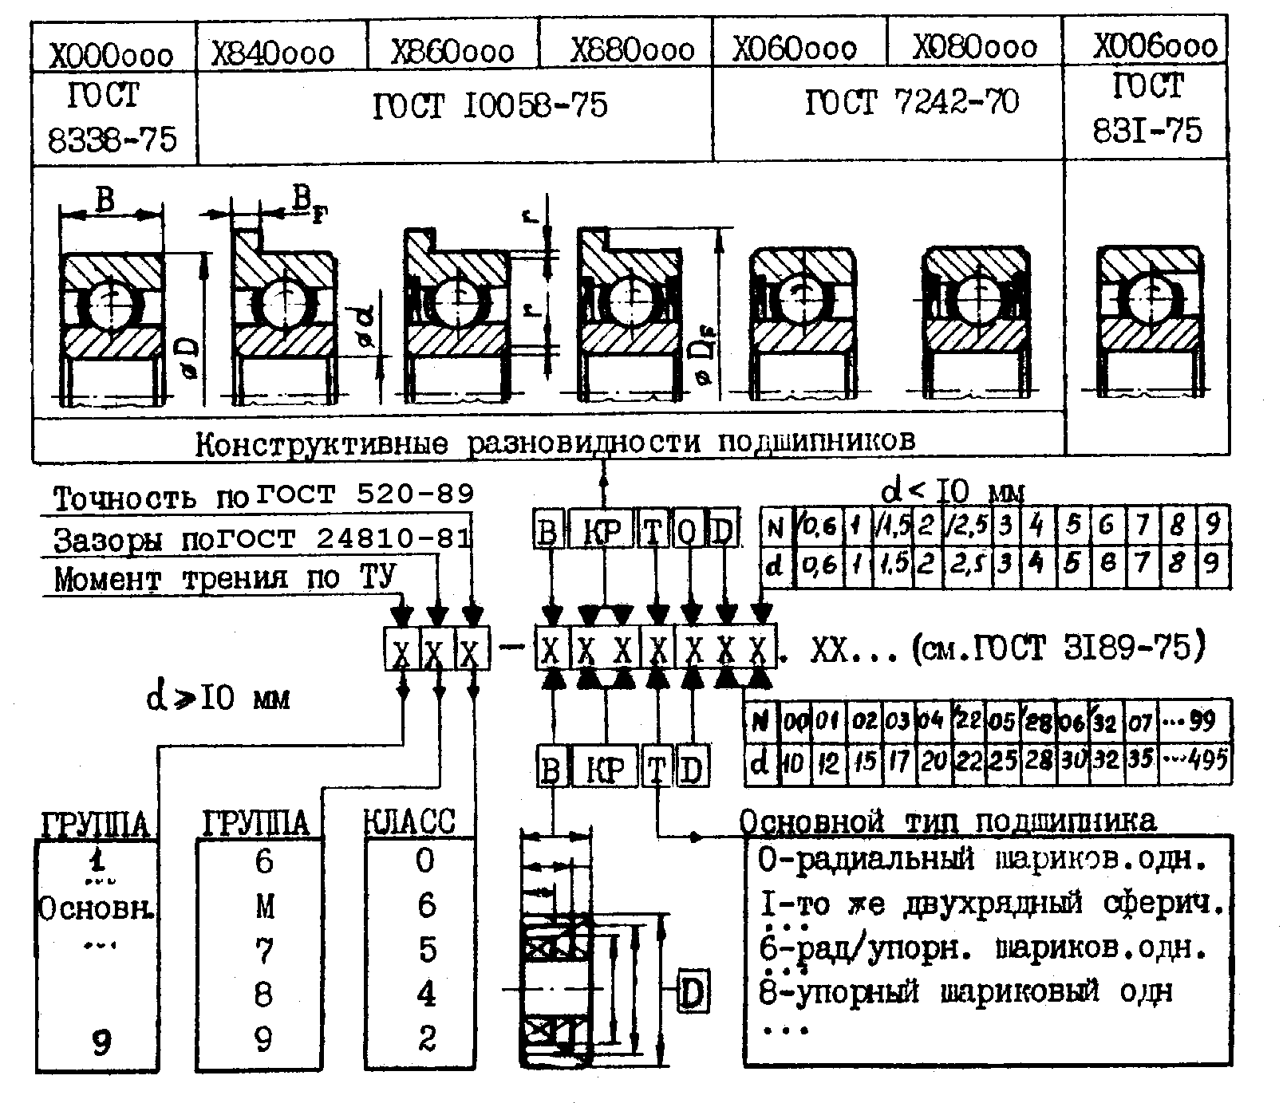

Таблица 1.6

Примечания: 1. Материал валика - сталь качественная, HRC>32.
Диаметр, мм |  | Крутящий момент, Нм не более
 |  | 0,1 | 0,2 | 0,36 | 0,77 | 1,4 | 1,6 | 2,8 | 3,1 | 5,4
Вала |  | 3 | 4 | 5 | 6 | 7 | 8 | 9 | 10 | 12
штифта |  | 0,8 | 1 | 1,2 | 1,6 | 2 | 2 | 2,5 | 2,5 | 3
подшип-ника для схемы: | 1 | 2 | 3 | 3 | 4 | 5 | 6 | 7 | 8 | 9(10)
подшип-ника для схемы: | 2 | 3 | 4 | 5 | 6 | 7 | 8 | 9 | 10 | 12
Штифты по ГОСТ 3128-70.
2.Допускается увеличение диаметра штифта до d/З; при этом предельный крутящий момент Т= 0,05d_{в}d_{ш}, Нм.
К примеру 1. При Т=0,5 Нм: d_{в} =6 мм, d_{ш} =1,6 мм; для схемы1 d = 4 мм.

Tаблица 1.7- Значения
коэффициента а₁
(ГОСТ 18855-82) Таблица 1.8 Значения коэффициентов К_{Б} и К_{Т}
Условия нагружения |  |  |  |  |  |  | Значение К_{Б}
Спокойная нагрузка без толчков и ударов |  |  |  |  |  |  | 1,0
Легкие толчки, кратковременные перегрузки до 128 % |  |  |  |  |  |  | 1,0…1,2
Умеренные толчки, вибрация, кратковременные перегрузки до 150 % |  |  |  |  |  |  | 1,3…1,5
То же, в условиях повышенной надежности |  |  |  |  |  |  | 1,5…1,8
Значительные толчки и вибрация, перегрузки до 200 % |  |  |  |  |  |  | 1,8…2,5
Очень сильные удары, кратковременные перегрузки до 300 % |  |  |  |  |  |  | 2,5…3,0
Коэффициент К т
Рабочая температура подшип-ника, °С | 100 | 125 | 150 | 175 | 200 | 225 |  | 250
Значение коэффициента К_{Т} | 1,0 | 1,05 | 1,10 | 1,15 | 1,25 | 1,35 |  | 1,40
Надежность, % | Значение а₁
90 | 1,00
95 | 0,62
96 | 0,53
97 | 0,44
98 | 0,33
99 | 0,21
К примеру 1. Заданы: необходимая надежность 98 %, температура узла 95 °С, не более; возможны перегрузки до 120 %.
Из таблиц: a₁= 0,33; К_{Б} = 1,2; К_{Т} = 1. По (1.3):а₃=1/(1,2·1)³= = 0,578; по (1.2): L₁₀=1020/(0,33x 1x0,578)= 5347 млн. об.
6. Определить эквивалентную динамическую нагрузку.
, (1.4)
где X и Y - коэффициенты по таблице 1.9, зависящие от значения 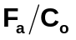 (или е);
F_{r} и F_{a} - радиальная и осевая нагрузки на один подшипник, Н;
V=1, если вращается внутреннее кольцо подшипника, V= 1,2 - наружное.
Значение коэффициента е для подшипников 0ооо, 06ооо, 36ооо эависит от относительной нагрузки. Следовательно, точное значение е можно установить, только зная типоразмер подшипника.
На конструктивной схеме вала каждой паре подшипников присвоить индексы 1 и 2. Радиальную нагрузку на каждый из в подшипников принять равной заданному значению внешней радиальной нагрузки Q_{i}:
F_{r1}=Q_{r1}; F _{r2}=Q_{r2} (1.5)
Последующие вычисления выполнить по одному из приведенных вариантов.
Вариант 1. Приняты радиальные шариковые подшипники типа 0ооо.
а) Внешняя осевая нагрузка на подшипник А_{i} =0 или А_{i} 0,19Q_{ri}.
Окончательное значение
P_{ri}=VF_{ri}. (1.6)
б) Внешняя осевая нагрузка А_{i}> 0,19Q_{ri}.Ориентировочно приняв e=0,21
P_{ri}=0,56VF_{ri}+2A_{i} (1.7)
Вариант 2.Приняты радиально-упорные подшипники типа о06ооо или o36ooo.
Принять e₁=e₂=0,3. Вычислить ориентировочно P_{r1} и P_{r2} согласно таблице 1. l0.
Вариант 3.Приняты подшипники типов looo, о46ооо, оббооо, бооо - магнетные.
Из таблицы 1.9 выписать значения е, Х, и Y,соответствующие типу подшипника, и выполнить вычисления по таблице 1.10. Здесь Р_{ri}- окончательные значения.

Таблица 1.9 Коэффициенты Х и У
*Магнетные.
Тип, угол контакта |  | 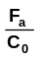 | e | F_{a}/(F_{r}V)>e** |  | Тип, угол контакта |  | e | F_{a}/(F_{r}V)>e**
 |  |  | e | X | Y | Тип, угол контакта |  | e | X | Y
0ooo   =0 |  | 0,014 | 0,19 | 0,56 | 2,30 | 36ооо   =12 | 0,014 | 0,30 | 0,45 | 1,81
 |  | 0,028 | 0,22 | 0,56 | 1,99 | 36ооо   =12 | 0,029 | 0,34 | 0,45 | 1,62
 |  | 0,056 | 0,26 | 0,56 | 1,71 | 36ооо   =12 | 0,057 | 0,37 | 0,45 | 1,46
 |  | 0,084 | 0,28 | 0,56 | 1,55 | 36ооо   =12 | 0,086 | 0,41 | 0,45 | 1,34
 |  | 0,110 | 0,30 | 0,56 | 1,45 | 36ооо   =12 | 0,110 | 0,45 | 0,45 | 1,22
 |  | 0,17 | 0,34 | 0,56 | 1,31 | 36ооо   =12 | 0,17 | 0,48 | 0,45 | 1,13
 |  | 0,28 | 0,48 | 0,56 | 1,15 | 36ооо   =12 | 0,29 | 0,52 | 0,45 | 1,04
 |  | 0,42 | 0,42 | 0,56 | 1,04 | 36ооо   =12 | 0,43 | 0,54 | 0,45 | 1,01
 |  | 0,56 | 0,44 | 0,56 | 1,00 | 36ооо   =12 | 0,57 | 0,54 |  | 1,00
1ооо | =12 | - | 0,32 | 0,65 | 3,06 | 46ooo   =26 | - | 0,68 | 0,41 | 0,87
1ооо | =13 | - | 0,35 | 0,65 | 2,81 | 66ooo   =36 | - | 0,95 | 0,37 | 0,66
6ооо* |  | - | 0,20 | 0,50 | 2,50
**Если F_{a}/(V F_{r})е, для однорядных подшипников принимать Х= 1, Y= 0. Для подшипников типа 1ооо - X= 1, Y= 0,45ctg.

Вариант 4. Подвижное звено установлено на одном радиальном подшипнике (А = 0) или выбирается подшипник плавающей опоры (схемы 3, таблица 1.2). Окончательное значение
P_{r3}=Q_{r3}V. (1.8)
К примеру 1. При замыкании по схеме 1 А₂= 13 Н. Подшипники типа 0ооо.
По (1.5) F_{r1}= 40 Н; F_{r2}= 35 Н; по (1.6) P₁ =40 Н;
по (1.7) P₂= 0.56135 + 213 = 45,6 Н.
7. Определить расчетную динамическую грузоподъемность для каждого шарикоподшипника, Н:
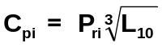, (1.9)
где P_{ri} и L₁₀- ранее вычисленные значения.
К примеру 1. .
8. Выбрать серию подшипника по наружному диаметру D и серии по ширине колец B; заполнить знаки в обозначении подшипника:
XXX – ХХХХ0ХХ. XX ... – при d<10 мм,
XXX - ХШХХХ. XX ... - при d мм.
По каталогу, зная внутренний диаметр подшипника d и тип, выбирают наиболее легкую серию диаметров, при которой еще удовлетворяются условия:
Ср.  C_{r}; (1.10)
n_{max}  [n] , (1.11)
где C_{r} и [n]- предельные грузоподъемность и частота вращения по каталогу (при этом, в первую очередь, следует ориентироваться на подшипники нормальной ширины - серии по ширине 1 или 0).
Характеристики некоторых типоразмеров подшипников приведены в таблице 1.5.

Таблица 1.10 – Вычисление эквивалентных нагрузок.
Вычислить |  | Установить соотношения |  | Вычислить |  | Установить соотношения |  | Вычислить
S₁ | S₂ | S₁S₂ | A₂S₂-S₁ | F_{a1} | F_{a2} | 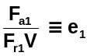 | 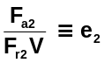 | P_{r1} | P_{r2}
F_{r1}e₁ | F_{r2}e₂ |  | - | S₁ | S₁+A₂ | - |  | F_{r1}V | F_{r2}
F_{r1}e₁ | F_{r2}e₂ | ○ |  | S₁ | S₁+A₂ | - | > | F_{r1}V | X₂F_{r2}V+Y₂F_{a2}
F_{r1}e₁ | F_{r2}e₂ | ○ | ○ | S₂-A₂ | S₂ |  | - | F_{r1}V | F_{r2}V
 |  |  |  |  |  | > | - | X₁F_{r1}V+Y₁F_{a1} | F_{r2}V
Примечание. Индексация в таблице соответствует варианту, когда осевая сила А воспринимается подшип-ником 2. При нагружении осевой силой подшипника 1 все индексы "1" заменить на "2", "2" – на "1". Для узлов с осевым сборочным натягом при вычислении F_{a1} и F_{a2} следует добавлять усилие натяга Q_{н}.

В реверсируемых механизмах могут изменяться значения и направления нагрузок (червяки, винты). В этом случае необходимо просчитывать оба режима.
К примеру 1. По таблице 1.5 подшипники типа 880ооо при d=4 мм имеют грузоподъемность, Н:
серия диаметров 8, ширины 1 - C_{r}= 415 < C_{p1}= 699;
серия диаметров 9, ширины 1 - C_{r}= 730 > C_{p1}= 699, но меньше C_{p2;}
Серия диаметров 1 ГОСТ 10056-75 не предусмотрена;
серия диаметров 2, ширины 0 - C_{r1}= 902 > C_{p2}= 797 > Cp1=699.
Для всех серий [n] > n = 850 об/мин. Следовательно, для левой опоры можно принять подшипник типоразмера 1880094,
D = 11 мм; для правой - 0880024, D = 13 мм.
Подшипники одного вала малогабаритных редукторов и большинства механизмов технологически выгодно выбирать либо одинаковыми, либо одного размера по наружному диаметру (таблица 1.11)
К примеру 1 Можно принять оба подшипника типоразмера 0880024 с наружным диаметром 13 мм, либо для левой опоры использовать подшипник с внутренним диаметром не 4 мм, а 5 мм, т.е. типоразмер 1880095 (D=13 мм, C_{r}= 830 Н). Ориентировочно примем оба подшипника серии 2 по D,0 - по ширине: dxDxB= 4х13х5 мм; С_{r}= 902 Н, С_{or} =420 Н.
Таблица 1.11-Наружные диаметры радиальных и радиально-упорных подшипников
в зависимости от размерной серии по диаметру D (ГОСТ 3478~79), мм
Серия  по D | Внутренний диаметр подшипника, мм
Серия  по D | 0,6 | 1,0 | 1,5 | 2,0 | 2,5 | 3 | 4 | 5 | 6 | 7 | 8 | 9 | 10 | 12 | 15
0 | 2 | 2,5 | 3 | 4 | 5 | 6 | 7 | 8 | 10 | 11 | 12 | 14 | 15 | - | -
8 | 2,5 | 3 | 4 | 5 | 6 | 7 | 9 | 11 | 13 | 14 | 16 | 17 | 19 | 21 | 14
9 | - | 4 | 5 | 6 | 7 | 8 | 11 | 13 | 15 | 17 | 19 | 20 | 22 | 24 | 28
1 | - | - | 6 | 7 | 8 | 9 | 12 | 14 | 17 | 19 | 22 | 24 | 26 | 28 | 32
7
2 | 2 | 2 | - | - | - | 10 | 13 | 16 | 19 | 22 | 24 | 26 | 30 | 32 | 35
3 | - | - | - | - | - | 13 | 16 | 19 | 22 | 26 | 28 | 30 | 35 | 37 | 42

Обозначение: XXX - 880024. XX
* свободные нули слева в основном обозначении не записывают.

Если значения P определялись как ориентировочные, необходимо выполнить поверочный расчёт. Для этого выписывают из каталога или таблицы 1.5 значения статической грузоподъемности C_{or} принятых подшипников, определяют относительную осевую нагрузку 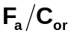, соответствующие ей значения e, X, и Y в таблице 1.7 и повторяют вычисления по (1.6) (для радиально-упорных подшипников по таблице 1.10) и (1.8) при действительных значениях e.
Сравнивая новые значения С_{p} с допускаемыми для ориентировочно принятых подшипников (см. п.8), их принимают либо окончательно, либо переходят к другим сериям по диаметру.
Если действительное значение e_{q} получится меньше ориентировочного e_{a} и после определения нового значения расчётной грузоподъёмности будет соблюдено условие (1.10), можно считать, что подшипники по грузоподъёмности выбраны правильно. При e_{q} > e_{a} следует проверить возможность перехода к более лёгким сериям.

К примеру 1. Для принятыx подшипников С_{о1} = С_{о2}= 420 Н.
F_{a}/C_{or} = 13:420 = 0,031; e_{q} = 0,224, X=0,56, Y=1,96 (промежуточные значения e и Y определяют линейной интерполяцией). Из уравнения (1.6) P_{r2}= 45,1 Н; из (1.9) C_{p2}= 789 Н < С_{r2}=902 Н, но больше С_{r} = 730 Н для серии 9. Поскольку e_{q}>e_{a}=0,22 и грузоподъемность подшипников серии 2 явно не используется, следует проверить возможность применения серии 9, для которой C_{or}=340 Н
F_{a}/C_{or} = 13:340 = 0,038; e_{q} = 0,234, X=0,56, Y=1,161.
P_{r2}= 0,56135 +1,6113 = 40,53 Н; C_{p2}= 708 Н < С_{r2}=730 Н.
Следовательно, переход на серию 9 возможен. Окончательно принимаются подшипники по ГОСТ 10058-75 сверхлёгкой серии 4х11х4. Обозначение:
ХХХХ – 1880094.ХХ...
9. Выбрать класс точности подшипника; в обозначении записать класс точности (0;6;5;4 или 2) ГОСТ 520-89:
ХХХ - XXXXXXX. ХХ…
В первую очередь ориентироваться на применение подшипников класса 0 (Р0) или наиболее грубого класса, по которому выпускается принятый типоразмер (см. таблицу 1.5). Необходимость в применения более высоких классов точности уста-
Таблица 1.12 - Предельные отклонения размеров и радиальные биения дорожек
качения радиальных и радиалыю-упорных шарикоподшипников.
Ограничение ГОСТ 520–89
навливается:а) сопоставлением заданных требований к отклонениям средних значений диаметра отверстия d_{m}, наружного диаметра D_{m} и ширины колец с соответствующими предельными отклонениями по классам точности для принятых типоразмеров подшипни-ков;
Класс  точности | d_{m} |  | Отклонения, мкм |  |  |  |  | D |  | Отклонения, мкм
Класс  точности | Св. | До | d_{m} |  | R_{i} | B |  | Св. | До | D_{m} |  | R_{a}
Класс  точности | Св. | До | EI | ES | max | ei | es | Св. | До | ei | es | max
P0  (0) | 0,6 | 2,5 | -8 | 0 | 10 | -40 | 0 | 2,5 | 6 | -8 | 0 | 15
P0  (0) | 2,5 | 10 | -8 | 0 | 10 | -120 | 0 | 6 | 18 | -8 | 0 | 15
P0  (0) | 10 | 18 |  |  |  |  |  | 18 | 30 | -9 | 0 | 15
P0  (0) | 18 | 30 | -13 | 0 | 13 | -120 | 0 | 30 | 50 | -11 | 0 | 20
P6  (6) | 0,6 | 2,5 | -7 | 0 | 5 | -40 | 0 | 2,5 | 6 | -7 | 0 | 8
P6  (6) | 2,5 | 10 | -7 | 0 | 6 | -120 | 0 | 6 | 18 | -7 | 0 | 8
P6  (6) | 10 | 18 | -7 | 0 | 7 | -120 | 0 | 18 | 30 | -8 | 0 | 9
P6  (6) | 18 | 30 | -8 | 0 | 8 | -120 | 0 | 30 | 50 | -9 | 0 | 10
P5  (5) | 0,6 | 10 | -5 | 0 | 3,5 | -40 | 0 | 2,5 | 18 | -5 | 0 | 5
P5  (5) | 10 | 18 | -5 | 0 | 3,5 | -80 | 0 | 18 | 30 | -6 | 0 | 6
P5  (5) | 18 | 30 | -6 | 0 | 4 | -120 | 0 | 30 | 50 | -7 | 0 | 7
P4  (4) | 0,6 | 10 | -4 | 0 | 2,5 | -40 | 0 | 2,5 | 18 | -4 | 0 | 3
P4  (4) | 10 | 18 | -4 | 0 | 2,5 | -80 | 0 | 18 | 30 | -5 | 0 | 4
P4  (4) | 18 | 30 | -5 | 0 | 3 | -120 | 0 | 30 | 50 | -6 | 0 | 5
P2  (2) | 0,6 | 10 | -2,5 | 0 | 1,5 | -40 | 0 | 2,5 | 18 | -2,5 | 0 | 1,5
P2  (2) | 10 | 18 | -2,5 | 0 | 1,5 | -80 | 0 | 18 | 30 | -4 | 0 | 2,5
P2  (2) | 18 | 30 | -2,5 | 0 | 2,5 | -120 | 0 | 30 | 50 | -4 | 0 | 2,5
б) сравнением заданных допускаемых значений радиального биения качения внутреннего R_{i} и (или) наружного R_{a} колец c соответствующими предельными биениями принятых типоразмеров в *Включительно этот размер. зависимости от класса точности
(таблица 1.12 или ГОСТ 520-89).
d_{m}, D_{m} - нормируемое среднее значение диаметра отверстия и наружного диаметра подшипника, соответственно.
EI, ei- нижние предельные отклонения; ES, es - верхние.

К примеру 1.- Задано предельное смещение вала в плоскости опор за счет радиального биения дорожек качения 5 мкм. Поскольку вращается только вал, а наружное кольцо в условиях жестких ограничений радиального смещения будет устанав-ливаться неподвижно, класс точности подшипника выбирается по биению R_{i} внутреннего кольца:
R_{max}= 5 мкм  R_{imax} (1.12)
Для принятых подшипников (d = 4 мм) условие (1.12) удовлетворяется в классе точности Р5 (R_{imax} =3,5 мкм).
Обозначение подшипника принимает вид
ХХ5 - 1880094. XX ...
10. Выбрать группу подшипника по радиальному зазору; указать обозначение группы по ГОСТ 24810-60 в схеме
вба
XXX - ХХХХХХХ. XX ...
Группу по радиальному задору выбирают только для радиальных подшипников. Группа, предпочтительная для приме-нения в общих случаях, именуется "основная": в обозначении подшипника либо проставляется буква М, либо ее опускают, если позиция "в" схемы окажется не заполненной.
Значения радиальных зазоров приведены в таблице 1.13. Кроме основной группы можно использовать и другие: группу 6 - для подшипника плавающей опоры в схеме Таблица 1.13 Радиальные зазоры шариковых радиальных
замыкания 3; группы 7,8,9 с увеличенным однорядных подшипников G_{r} мкм. Ограничение ГОСТ 24810-80
зазором - для подшипников вертикальных валиков или вали-ков с большой осевой нагрузкой на радиальные подшипники, используемые взамен радиально-упорных.
d, мм |  | Группа зазора в подшипнике
 |  | 6 |  | основная |  | 7 |  | 8 |  | 9
Св. | До | min | max | min | max | min | max | min | max | min | max
2,5 | 10 | 0 | 7 | 2 | 13 | 8 | 32 | 14 | 29 | 20 | 37
10 | 18 | 0 | 9 | 3 | 18 | II | 25 | 18 | 33 | 25 | 45
18 | 24 | 0 | 10 | 5 | 20 | 13 | 28 | 20 | 36 | 28 | 48
24 | 30 | 1 | II | 5 | 20 | 13 | 28 | 23 | 41 | 30 | 53

11. Выбрать группу (ряд) по моменту трения; заполнить позицию "в" схемы обозначения:
вба
ХХХ - ХХХХХХХ. ХХ...
Группы по моменту трения, их обозначения и числовые характеристики уста-новлены специальными техническими условиями на подшипники качения. В общих условиях используется основная группа, обозначение которой на схеме не указывается.
К примеру 1. Для выбранного типоразмера приняты основные группы по зазору и моменту трения. Обозначение принимает вид:
5 - 1880094. XX…
12. Составить перечень специальных требований для оформления заказа на подшипники и согласования с подшип-никовой промышленностью. В схеме обозначения подшипника
г XXX - ХХХХХХХ. XX К… У… Т… С… Ш…
заполнить те дополнительные знаки справа от основных, которые однозначно установлены в каталоге.
Позиция "г" - знаки, указывающие на материал деталей подшипника: например, Е - сепаратор из текстолита.
Последующие позиции отражают конструктивные изменения, связанные с удовлетворением требований быстроходности (К…), к покрытиям и шероховатости поверхностей (У…), к уровню шумов и вибрации (Ш…).
Позиция Т… - температура отпуска колец: Т соответствует температуре отпуска 200 С; Т2 - 250; ТЗ - 300; Т4 - 350, Т5 - 400 С. Подшипники общего применения могут работать при температурах до 100 С без снижения их номинальной долго-вечности. Позиции Т… таких подшипников опускаются.
Позиция С - марка смазочного материала, которым заполняется закрытый подшипник (типы 88ооо, 98оооо, 98оооо и др.) на заводе-изготовителе подшипника. Можно указать, например, знаки:
С1-подшипники скоростных узлов и узлов с большим сроком службы или предэксплуатационного хранения (заполняется ОКБ 122-7);
С2-подшипники, работающие в агрессивных средах (ЦИАТИМ-221);
5 - для работы при температурах до 200 С (заполнен ВНИИ НП 207).
К примеру 1. Поскольку температура эксплуатации указана меньше 100 С, знак Т опускается. Подшипник принят закрытого типа, имеет большой срок службы. Других особых требования нет. Обозначение подшипника следует дополнить только знаком CI и указать стандарт на типоразмер подшипника:
5-1880094.С1 ГОСТ 10058-75.
1.4. Посадочные места подшипников
Номинальной формой посадочных мест для установки шарикоподшипников служат цилиндрические поверхности и опорные кольцевые плоскости. Если посадочный цилиндр и опорная плоскость (заплечики) образуются на одной детали, в зоне их пересечения формируется переходной участок в виде галтели (криволинейное сопряжение) или проточки (См рис.1.2). Валы и отверстия со стороны монтажа подшипников должна иметь фаски.
Номинальные размеры. Диаметр посадочного цилиндра вала принимается равным номинальному диаметру отверстия подшипника d, а диаметр отверстия в корпусе - наружному диаметру подшипника D. Высота (длина) посадочных цилиндров
L ↑ В-r, (1.13)
где В - ширина кольца подшипника, мм;
r- координата фасок подшипника (см. таблицу 1.5).
Внешний диаметр упорных торцовых поверхностей вала (заплечиков, колец, ступиц и др.) принимается обязательно больше диаметра кромки фасок:
d₁>d+4r. (1.14)
Внутренний диаметр торцовых поверхностей отверстия в корпусе или в корпусных деталях (крышек, резьбовых пробок, колец) должен быть меньше диаметра кромки фаски на наружном кольце подшипника:
d₂ < D-5r (1.15)
Наибольший радиус галтели (r₁, r₂),мм:
r | 0,1 | 0,15 | 0,2 | 0,3 | 0,4 | 0,5 | 1,0
r₁, r₂ | 0,05 | 0,1 | 0,1 | 0,2 | 0,2 | 0,3 | 0,6

Ширина проточек (рисунок 1.2): S = 0,8 мм, глубина h = 0,3 мм.
Размер фаски:
cx45 при c = r. (1.17)
Допуски размеров. Предельные отклонения размеров принятых подшипников определяют по таблицам ГОСТ 520-89. Необходимый характер сопряжения колец подшипников и посадочных цилиндров достигается выбором полей допусков вала и отверстия в корпусе из числа рекомендованных ГОСТ 3325-77. Сочетания полей допусков отверстия (KB) и наружного диаметра (h8) подшипника c полями допусков посадочных цилиндров вала и отверстия в корпусе образуют посадки с натягом, с зазором или переходные. Методика выбора посадок регламентирована ГОСТ 3325-77. Применительно к шарикоподшипникам опор механизмов приборов для выбора полей допусков и посадок можно воспользоваться таблицей 1.15 настоящих указаний.
При ударных и вибрационных нагрузках поля выбираются по нормам тяжёлого режима работы независимо от расчётной долговечности.
Подшипники точных механизмов (счетно-решающих, функциональных преобразователей и др.) устанавливаются с жестко ограниченными значениями посадочных зазоров и натягов, определяемых расчетом или экспериментально. Если предельные значения зазоров и (или) натягов выходят за границы допускаемых, в технических требованиях сборочных чертежей опытного производства записывают:
"Подшипники поз.__ осей I и III установить на вал с натягом 0,004…0,008 мм подбором подшипников по разности средних диаметров цапфы вала и отверстия подшипника в пределах 0,005…0,007 мм. Доработка цапф вала не допускается. Наружные кольца подшипников в отверстия стаканов поз. ___ установить с номинально нулевым зазором при отклонениях 0,002 мм доработкой посадочной поверхности стаканов
(R_{a} 0,32)".
На длину L посадочной поверхности в общих случаях устанавливают допуски 12…14 квалитетов.
Предельные отклонения радиусов галтелей и фасок назначаются в соответствии ГОСТ 25670-83.
Таблица 1.15 – Выбор посадок.
Характер радиальной нагрузки | Вращающее-ся кольцо | Вид нагружения колец |  | Пример узла
Характер радиальной нагрузки | Вращающее-ся кольцо | внутреннего | наружного | Пример узла
Постоянная по направлению F_{r}. | Внутреннее | Циркуляционное | Местное | Уравновешенные узлы зубчатых, фрикционных и кулачковых механизмов
Постоянная по направлению F_{r}. | Наружное | Местное | Циркуляционное
Постоянная по направлению F_{r} и вращающаяся Р_{и} < F_{r} | Внутреннее | Циркуляционное | Колебательное | То же, но не уравновешенные, низкие скорости вращения
Постоянная по направлению F_{r} и вращающаяся Р_{и} < F_{r} | Наружное | Колебательное | Циркуляционное | То же, но не уравновешенные, низкие скорости вращения
То же, но Р_{и} > F_{r} | Внутреннее | Местное | Циркуляционное | То же, но при вы-соких скоростях вращения
То же, но Р_{и} > F_{r} | Наружное | Циркуляционное | Местное | То же, но при вы-соких скоростях вращения

2.Выбор полей допусков вала и отверстия в корпусе
А. Поля допусков стальных валов
Вид нагружения | Режимработы | Примеры узлов | Подшипник
Вид нагружения | Режимработы | Примеры узлов | Тип и размер |  |  | Класс точности
 |  |  |  |  |  | 0;6 |  | 5;4 |  | 2
Циркуляцион-ное или колеба-тельное нагру-жение внутрен-него кольца подшипника | Лёгкий или нор-мальныйP<0,15C | Редукторы самописцев, реле времени, электроприводы и другие при Lh↑5000 ч | Радиальный d18 mm |  |  | h6 |  | h5 |  | h4
 | Лёгкий или нор-мальныйP<0,15C |  | Радиальный и радиаль-но–упорный d<100 мм |  |  | j_{s}6 |  | j_{s}5 |  | j_{s}4
 | Нормальный или тяжёлый при:0,07 C <P 0,15 C | Приводы РЛС, электроприводы исполнительные и др. при: L_{h}<5000 ч | Радиальный d18 mm |  |  | k6 |  | j_{s}5 |  | j_{s}4
 | Нормальный или тяжёлый при:0,07 C <P 0,15 C |  | Радиальный и радиаль-но–упорный d<100 мм |  |  | k6 |  | k6 |  | k4
Местное нагру-жение внутрен-него кольца; вращается нару-жное кольцо подшипника | Лёгкий или нормальный P<0,07С_{r} | Блоки колес,6apaбаны двухопорные, сателлиты, внутреннее кольцо подвижное | Все размеры радиаль-ных и радиально – упор-ных подшипников |  |  | g6 |  | h5 |  | h4
 | Нормальный или тяжёлый P>0,07C_{r} | То же, но когда внутреннее кольцо не должно вращаться |  |  |  | h6 |  | h5 |  | h4
Чисто осевые нагрузки при всех режимах работы |  | Вертикальне валы лимбов, осевых кулачков, маховиков и др. |  |  |  | j_{s}6 |  | j_{s}5 |  | j_{s}4
Б. Поля допусков отверстий корпусных элементов из стали, чугуна, титановых или медных сплавов*
Вид нагружения | Режим работы | Примеры узлов |  | Схема  замыкания | Класс точности подшипника
 |  |  |  |  | 0;6 |  | 5;4 |  | 2
Местное или колебательное нагружение на-ружного кольца | Лёгкий или нормальный P<0,15С_{r} | Редукторы самописцев, реле времени, электроприводы и другие при L_{h}↑5000 ч |  | Сх.1 | Н7 |  | Н6 |  | Н5
Местное или колебательное нагружение на-ружного кольца | Лёгкий или нормальный P<0,15С_{r} |  |  | Сх.2 | J_{s}7 |  | J_{s}6 |  | J_{s}5
Местное или колебательное нагружение на-ружного кольца | Нормальный или тяжёлый 0,07C <P0,15C | Приводы РЛС, электроприводы исполни-тельные и др. при: L_{h}<5000 ч |  | Сх.1 | J_{s}7 |  | J_{s}6 |  | J_{s}5
Местное или колебательное нагружение на-ружного кольца | Нормальный или тяжёлый 0,07C <P0,15C |  |  | Сх.2 | К6 |  | К5 |  | К4
Циркуляционное или колебатель-ное нагружение внутреннего коль-ца подшипника; вращается наруж-ное кольцо или оба | Лёгкий или нормальный P < 0,15 С_{r} | Блоки колес, 6apaбаны двухопорные, сателлиты, маховики L_{h}↑5000 ч |  | Сх.1
 | Лёгкий или нормальный P < 0,15 С_{r} |  |  | Сх.2
 | Нормальный или тяжёлый 0,07 C <P  0,15 C | То же при L_{h}<5000 ч

Допуски формы, допуски расположения и шероховатость посадочных поверхностей должны соответствовать значениям, приведенным: в таблице 1.16
Примеры нанесения допусков, объязателыю указываемых на чертежах или оговариваемых общем записью в технических требованиях, показаны на рис.1.2.
Рисунок 1. 2
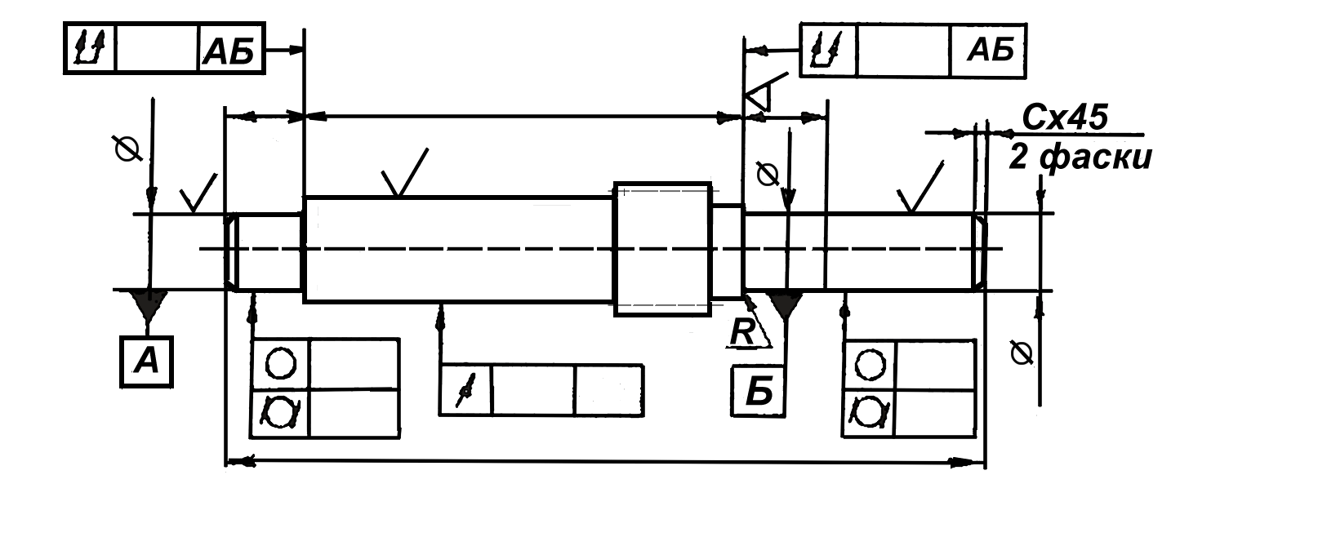

Таблица 1.16 - Допуски формы, допуски расположения поверхностей и посадочных поверхностей для установки шарико-подшипников
* Допуск отнесен к размеру В/2.
Параметры | Обозначение на чертежах | Допуски и отклонения, мкм, не более, для класса точности подшипника мкм,
Параметры | Обозначение на чертежах | Р0 | Р6 | Р5 | Р4 | Р2
Допуск цилиндричности вала или отверстия корпуса |  | IT/4 |  | IT/8
Допуск круглости вала или отверстия корпуса
Допуск соосности отверстия корпуса относительно общей оси |  | 1,5В* |  | 0,5В*
Допуск полного торцового бие-ния заплечиков вала d50 мм |  | 10 | 7 | 4 | 1.6 | 1.2
Допуск полного торцового бие-ния заплечиков отверстия (D80 мм) |  | 25 | 16 | 10 | 4 |  | 2.5
Шероховатость поверхности валов, R_{a} не более |  | 1,25 | 0,63 |  | 0,32 |  | 0,16
Шероховатость поверхности отверстий корпуса, R_{а} не более |  | 1,25 | 0.63 |  |  |  | 0,32
Шероховатость поверхности заплечиков вала и отверстия, не более |  | 2,5 | 1,25 |  |  |  | 0,63
Примечание. После вычислений допуски округлить до меньших ближайших значений по ГОСТ 24643-81.
Обозначения: IТ- допуск на диаметр отверстия или вала по ГОСТ 25347-82, мкм; В- ширина колец подшипника, мм (см. таблицу 1.5);
d, D - диаметр цапфы (шипа) вала и отверстия в корпусной детали, соответст-венно.

Твердость посадочных поверхностей. Стальные валы и оси механизмов приборов подвергаются термохимической обработке, обеспечивающей, прежде всего, необходимые физико-механические характеристики вала как несущего элемента конструкции. Посадочные поверхности валов дополнительной обработке и покрытиям подвергаются только в особых случаях. Как правило, принятые для валов требования к твердости поверхности удовлетворяют и требованиям к твердости поверхностей для установки подшипников качения:
сталь 45 - улучшение: НRС 26...32; закалка:HRC 36...42;
сталь 20Х - закалка, цементация: HRC 52...56;
сталь 40Х - закалка, отпуск до HRC 40...46;
сталь I2XH3A - закалка, отпуск до 36...40 единиц
сталь 38ХМЮА - нормализация: HRC 32...36; или закалка, азитирова-
ние: HRC 56...62;
сталь 25XI3H2 - закалка, отпуск до HRC 38...42.
1.5 Осевое смещение валов.
Функциональная работоспособность узла “вал-опоры” во многом зависит от степени ограничения осевых смещений вала в подшипниках.
Ориентировочный осевой зазор G_{ao} выбирают в рекомендуемых для заданных условий пределах (см. таблицу 1.8), учитывая особенности нагрузочного и кинематического режима: чем больше частота вращения и осевые нагрузки, чем выше требования к кинематической точности, тем меньше должен быть осевой зазор и больше натяг.
В технических требованиях сборочных чертежей осевые смещения вала оговаривают предельными значениями сборочного зазора (натяга), мм:
G_{ao min}… G_{aomax},
с указанием способа его обеспечения и контроля (примеры записей см. разд. 1.2). При этом
G_{aomin}= G_{ao}- k_{i}T_{G}, (1.27)
G_{aomax}= G_{ao}- k_{s}T_{G}, (1.28)
где G_{ao} – по таблице 1.3; T_{G} – допуск сборочного зазора, мм по таблице 1.3;
k_{i} T_{G}; k_{s}T_{G} – нижнее и верхнее предельные отклонения осевого зазора от номинального G_{ao}, мм, nри условии, что k_{i}+k_{s}=1.
Если коэффициенты теплового расширении (КТР) материалов вала и корпуса одинаковы или близки по значениям, а разность температур вала и корпуса не превышает 20 С, принимают k_{i}=k_{s}=0,5. В общем случае их выбирают так, чтобы выполнялись условия:
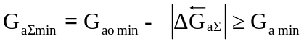, (1.29)
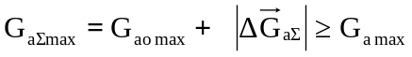, (1.30)
где G_{amin}, G_{amax} - наименьший и наибольший действительные осевые зазоры в подшипниках, мм,
G_{amin}, G_{amax} - наименьший и наибольший допускаемые осевые зазоры, мм (см. таблицу 1.З)
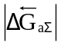, 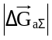 - абсолютные значения наибольших изменений осевого зазора за счет тепловых вариаций размеров вала и корпуса, уменьшающих |←| и увеличивающих |→| исходный осевой зазор, вычисляемые для двух наиболее неблагоприятных режимов по уравнению:
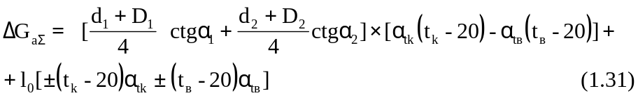
где d₁, d₂, D₁, D₂ - внутренние и наружные посадочные диаметры подшипников 1 и 2, мм;
α₁, α₂ - углы контакта в подшипниках (см. таблицу 1.5); для подшипников типа 0ооо принять α = 8°;
α _{tk}, α_{tв} – КТР материалов корпуса и вала, °С⁻¹;
t_{k}, t_{в} – заданные предельные значения температуры корпуса и вала, °С, при наиболее неблагоприятных режимах работы;
l₀ – расстояние между плоскостями качения замыкающих вал подшипников, мм; верхние знаки использовать при замыкании вала по схеме 1, нижние – по схеме 2 (см. таблицу 1.2).
Если точных данных о тепловых режимах узла нет, уменьшающее вычисляют для режима пуска при t_{k}=t_{в}= t_{min} - для схемы замыкания 1, или полагая t_{k}=t_{в}=t_{max} при замыкании по схеме 2. Увеличивающее - вычислять для режима пуска при t_{k}=t_{в}=t_{min} - для замыкания по схеме 2, или, приняв t_{k}=t_{в}= t_{max}- при замыкании по схеме 1.
(t_{min}, t_{max} – заданные предельные значения температуры эксплуатации).

